Riscos de desastres: Análise bibliométrica e sociométrica em periódicos nacionais e internacionais

Disaster risks: Bibliometric and sociometric analysis in national and international journals

Clóvis Fiirst, Denis Dall'Asta, Tuanny Hoffmann, Marlowa Zachow, Juliano Francisco Baldissera

RESUMO
O objetivo pesquisa é analisar a produção científica sobre riscos de desastres no Brasil, com intenção de encontrar dados mais específicos do Estado do Paraná, publicadas em periódicos nacionais e internacionais, a partir de pesquisa nas bases de dados SPELL, SCIELO, SCOPUS, WEB OF SCIENCE e SCIENCE DIRECT. Foi utilizada como procedimento de análise as leis da bibliometria, sendo elas: Lei de Bradfort; Lei de Lotka e Lei de Zipf. Na produção científica foi sistematizado de acordo com as áreas de conhecimento da CAPES, bem como, com o extrato QUALIS-CAPES. Além disso foram também analisadas as redes de sociométricas entre instituições e autores. O resultado desse trabalho foi alcançado a partir dos dados coletados e analisados, trazendo satisfação ao demonstrar que houve centralidade (degree) do tema riscos, como esperado, pois foi o termo mais recorrente de acordo com a similitude dos termos encontrados na pesquisa, sendo eles atribuídos ao risco de problemas ambientais. Em relação à concentração da produção nas bases nacionais e internacionais houve uma quantidade superior a partir do ano de 2012. Relativamente à rede de cooperação entre instituições, a Universidade Federal do Rio de Janeiro se mostrou central, indicando maior produtividade com maior número de relações. Outrossim, a rede de cooperação entre autores apresentou 288 destes que publicaram estudos científicos a respeito de riscos de desastres no Brasil, em relação à rede de instituições, expõe-se mais fortes e difundidas, achando-se os autores Christovan Barcellos e Carlos Machado de Freitas os mais centrais apresentados no Brasil.

Palavras-chave: Riscos de desastres; Gerenciamento de riscos; Percepção de risco; Desastre ambiental; Ambiental e desastre.

ABSTRACT
The objective is to carry out a scientific research on disaster risks in Brazil, with the intention of obtaining more specific data about the State of Paraná, to publish in national and international journals, based on the information on the databases, SPELL, SCIELO, SCOPUS , WEB OF. SCIENCE AND DIRECT SCIENCE. Process of analysis as laws of bibliometrics, being: Bradfort's Law; Lotka's Law and Zipf's Law. In the scientific area it was systematized according to the areas of knowledge of CAPES, as well as with the QUALIS-CAPES extract. In addition, they were also analyzed as sociometric networks between institutions and authors. Omission of this work was taken care of in the data collected and received, bringing satisfaction to the centrality of the course, as expected, because it was the most recurrent term according to the similitude of the terms found in the research, being they to the risk of environmental problems. Regarding the concentration of production in national and international bases, as of 2012. The basic education network, of the state government of Rio de Janeiro, has a greater number of relations. Also, an elite network among authors that had 288 results published scientific studies on risks in Brazil, in relation to the network of institutions, is exposed more strongly and diffusely, working with authors authors of Christovan Barcellos and Carlos Machado de Freitas the most central ones presented in Brazil.

Keywords: Disaster risks; Risk management; Perception of risk; Environmental disaster; Environmental and disaster.

1 INTRODUÇÃO
Os riscos naturais podem ser denominados como eventos geofísicos. Para Alcántara-Ayala (2002) os desastres naturais ocorrem quando o risco natural é associado com a vulnerabilidade humana. Ainda de acordo com Alcántara-Ayala (2002), os desastres naturais ocorrem no mundo todo, mas seu impacto é maior nos países em desenvolvimento. Isso pode ocorrer devido a dois fatores distintos. O primeiro fator é a localização geográfica e configurações geológicio-geomorfológicas. Nesse sentido o autor salienta que os países em desenvolvimento estão localizados em grande parte em regiões afetadas pela atividade vulcânica, sismicidade, inundações, etc. O segundo motivo seria a pobreza em si, os países estão em vulnerabilidade pelo fato das condições econômicas, sociais, políticas e culturais não serem boas.
Conforme Soriano et al (2013), os desastres naturais, em geral não são eventos isolados e inesperados, mas sim resultam da interação de uma determinada ameaça com a vulnerabilidade de determinada população. Não são apenas processos físicos naturais, mas a combinação destes com vulnerabilizacao da população. Nesse sentido é possível trabalhar com a prevenção, através de políticas públicas adequadas. Para o desenvolvimento de políticas públicas ou outras medidas preventivas é necessário conhecer os riscos naturais de uma região, bem como entender suas vulnerabilidades. Nesse sentido, esse artigo busca saber qual o conhecimento científico gerado sobre o tema desastres naturais, através da análise de base de periódicos nacionais e internacionais. Através dessa produção é possível conhecer o contexto brasileiro, para que seja possível trabalhar no planejamento e prevenção de desastres.
Para analisar esse o conhecimento científico produzido, faz-se uso da bibliometria, que tem como objetivo analisar a produção científica. Segundo Café e Bräscher (2008) a bibliometria pode ser definida como um conjunto de leis, métodos estatísticos e matemáticos que visam ao mapeamento da produtividade científica de periódicos, autores e representação da informação. Portanto, esse tipo de pesquisa é importante para a produção científica, pois possibilita a análise da evolução das publicações sobre determinados temas e o mapeamento das características do que está sendo pesquisado. Segundo Guedes (2012), os indicadores bibliométricos são de grande importância para a avaliação, planejamento e gestão da ciência e da tecnologia como um todo. Já a sociometria permite entender as redes de ligação entre autores e instituições.
Aplicar a bibliometria utilizando os procedimentos metodológicos previstos na Lei de Lotka (sugere que alguns autores de maior prestígio em determinada área de conhecimento produzem muito, e que muitos autores, aparentemente de menor prestígio em determinada área de conhecimento, produzem pouco); Lei de Zipf (relacionam a frequência de palavras em um determinado texto) e Lei de Bradfort (permite estimar o grau de relevância de periódicos em uma área do conhecimento), juntamente com a sociometria (identificação das redes sociais entre autores e instituições), nas instituições pertencentes ao REDESASTRE e nas bases internacionais SCOPUS, WEB OF SCIENCE e SCIENCE DIRECT, permitirá a confecção de uma mapa de evidências cientificas e identificação de autores relevantes, e primordialmente a criação de uma base de dados de materiais científicos, especificamente relacionado a riscos de desastres.
Diante do exposto, o trabalho justifica-se tanto no aspecto prático-social, no sentido de mapeamento das evidências de riscos de desastres possibilitando os órgãos técnicos a agir preventivamente nas imprevisibilidades. Outra justificativa é de cunho teórico, pois por meio do estudo bibliométrico é possível identificar a evolução e as características bibliométricas e sociométricas dos estudos já elaborados, além de medir a produção e criar métodos de comparações entre as produções.
Qual o perfil da produção científica sobre riscos de desastres no Brasil em artigos publicados em periódicos indexados nas bases de dados SPELL, SCIELO, SCOPUS, WEB OF SCIENCE e SCIENCE DIRECT? O objetivo Geral da presente proposta de pesquisa é analisar a produção científica sobre riscos de desastres no Brasil, em periódicos nacionais e internacionais, a partir de pesquisa nas bases de dados SPELL, SCIELO, SCOPUS, WEB OF SCIENCE e SCIENCE DIRECT.

2 FUNDAMENTAÇÃO TEÓRICA
2.1 Estudos Bibliométricos
A bibliometria é um conjunto de leis e princípios que avaliam quantitativamente produções científicas. Publicações, autores, palavra-chave, citações, títulos de publicações são exemplos de parâmetros pesquisados nos estudos bibliométricos. Esse método de avaliação foi implantado no Brasil a partir de 1972, quando houve as primeiras publicações bibliométricas, em função da crescente produção na época.
A bibliometria segue três leis principais, que são: Lei de Bradfort, Lei de Lotka e Lei de Zipf. Segundo Guedes (2012), a Lei de Bradford permite estimar o grau de relevância de periódicos em uma área do conhecimento, pois os periódicos que produzem maior número de artigos sobre o assunto formam um núcleo de periódicos, supostamente de maior qualidade ou relevancia para aquela área.
A Lei de Bradford sugere que, à medida que os primeiros artigos sobre um novo assunto são elaborados, eles são submetidos a uma pequena seleção, por periódicos apropriados, e são aceitos. Esses periódicos, inicialmente selecionados, atraem mais artigos no decorrer do desenvolvimento do assunto. Porém, ao mesmo tempo, outros periódicos começam a publicar seus primeiros artigos sobre o mesmo assunto. Se o assunto continua a se desenvolver, surge eventualmente um núcleo de periódicos mais produtivos, no que se refere à edição de artigos sobre determinado assunto (GUEDES, 2012).
A Lei de Lotka sugere que alguns autores de maior prestígio em determinada área de conhecimento produzem muito, e que muitos autores, aparentemente de menor prestígio em determinada área de conhecimento, produzem pouco. Portanto, é relacionada com a produtividade de autores e fundamentada na premissa básica de que poucos produzem muito e muitos produzem pouco. Logo, a aplicabilidade dessa lei se verifica na avaliação da produtividade dos pesquisadores, na identificação dos centros de pesquisa e na consistência de uma determinada área científica (GUEDES, 2012).
As Leis de Zipf relacionam a frequência de palavras em um determinado texto. Segundo Guedes e Borschiver (2005, p.3 e 4):

As Leis de Zipf, que permitem estimar as frequências de ocorrência das palavras de um determinado texto científico e tecnológico e a região de concentração de termos de indexação, ou palavras-chave, que um pequeno grupo de palavras ocorre muitas vezes e um grande número de palavras é de pequena frequência de ocorrência.

Portanto, essas leis baseiam estudos que analisam a frequência de ocorrência de determinadas palavras em artigos científicos (GUEDES, 2012).
As leis da bibliometria norteiam a ferramenta de análise de produções científicas, a bibliometria. Percebe-se que a bibliometria é um importante instrumento que auxilia na mensuração, organização e sistematização de informações científicas e tecnológicas, formando indicadores que funcionam como ferramentas na avaliação das produções científicas.

2.2 Estudos Sociométricos
A sociometria pode ser considerada como uma ferramenta que explora, mapeia e mensura relações ou vínculos entre forças sociais individuais, que são perceptíveis além do olhar direto. Atua por meio das redes de interação em determinados grupos (universidades, empresas entre outros).
Segundo Barbosa et al. (2000, p. 41):

Uma rede pode ser definida como um conjunto de nós conectados, em que estes nós podem ser pessoas, grupos ou outras unidades, e as ligações podem ser simétricas ou assimétricas. O termo rede social refere-se ao conjunto de pessoas em uma população e suas conexões. A análise de redes sociais baseia-se no pressuposto da importância das relações entre unidades que interagem, isto é, relações definidas como ligações entre unidades constituem componente fundamental das teorias de redes. As regularidades ou padrões de interação dão origem às estruturas.

No caso de análises de estudos anteriores, essa ferramenta pode ser empregada na análise das relações sociais entre os autores, coautores e as instituições, formando assim os chamados laços de cooperação. Os laços de cooperação podem ser fracos ou fortes. Um laço forte significa que há alta interação entre os autores ou instituições, estabelecendo uma conexão direta. Já os laços de cooperação fracos indicam que existem pontes ligando os autores e as instituições, significa que não houve a interação direta entre eles, mas sim por meio de um terceiro fator (autor ou instituição em comum).

3 METODOLOGIA
3.1 Delineamento da pesquisa
A presente pesquisa classifica-se como pesquisa descritiva, que, para Gil (2002), tem como objetivo primordial a descrição das características de determinada população ou fenômeno ou, então, o estabelecimento de relações entre variáveis. O estudo possibilitará a descrição dos resultados obtidos por meio de identificação e análise das pesquisas já apresentadas sobre riscos de desastres, fazendo uma análise bibliométrica e sociométrica, sem interferência dos pesquisadores nas informações obtidas, e estabelecerá relações entre as características encontradas na produção cientifica selecionada, sendo elas: quantidade total de artigos nas bases internacionais; quantidadede autores por publicação; gênero dos autores; ano de publicação; classificação por áreade conhecimento da CAPES; redes dos autores que publicaram sobre riscos de desastres; redes das universidades vinculadas; área temática dos trabalhos; quantidade de vezes que o artigo foi citado em outros estudos; palavras mais citadas nos textos (nuvem depalavras), análise de similitude e ainda análise da influência de características de produção ciêntifica sobre o número de citações (regressão).
O estudo delineia-se quanto aos procedimentos a partir de uma pesquisa documental. Para Marconi e Lakatos (2003), esse tipo de pesquisa utiliza-se de documentos, constituindo o que se denomina de fontes primárias. A abordagem do problema é quantitativa e será utilizado softwares estatisticos para tratamento dos elementos dos artigos. Segundo Silva (2010), a abordagem quantitativa é, geralmente, utilizada no desenvolvimento de investigações descritivas, pois as mesmas procuram descobrir e classificar a relação entre variáveis. O termo quantitativo significa quantificar opiniões, dados, na forma de coleta de informações.

3.2 Procedimentos de coleta e análise dos dados
Segundo Martins e Theóphilo (2009), quando a abordagem ou o tipo de estudo envolver análises de informações, dados ou evidências empíricas, o investigador deverá escolher técnicas para coleta necessárias no sentido de operacionalização da pesquisa. As técnicas de coleta de dados adotadas para o estudo foi a bibliométrica, sociométrica, similitude e regressão linear múltipla.
Para obter as informações necessárias para o andamento da pesquisa, a coleta de dados foi por meio de pesquisas nas Bases EBSCO, SCIELO, ISI (WEB OF SCIENCE), SCOPUS, e SPELL, buscando publicações de acesso livre que contenham em suas palavras-chave e resumos os termos: Risk management; Risk Perception; Environmental disaster; Environmental and disaster; Environmental and resilience; Perception and environmental and risk; Catastrophe and environmental; disaster; Environmental and disaster; Environmental and Resilience; Perception and environmental and risk; Resilience; Catastrophe and environmental; Environmental and disaster; Environmental and Resilience; Perception and environmental and risk; Catastrophe and environmental. Nesse primeiro filtro foram localizados 1.040 papers, sequencialmente, foram segregados somente as publicações que correspondem a artigos e que tratavam de situações que envolvem o contexto brasileiro (foi procedido a leitura do resumo), e que possuem extrato da Coordenação de Aperfeiçoamento de Pessoal de Nível Superior (CAPES), entre A1 a B5, após essas classificações foram analisados 98 artigos, sendo a amostra desse estudo.
Nesses 98 artigos procedeu-se com a análise das características bibliométricas e sociometricas seguindo as leis (Bradford, Lotka e Zipf) : quantidade total de artigos publicados em periódicos; quantidade de autores por publicação; gênero dos autores; ano de publicação; classificação dos periódicos; redes dos autores que publicaram sobre risco de desastre; redes das universidades vinculadas; área temática dos trabalhos; quantidade de vezes que o artigo/pesquisa foi citado em outros estudos; palavras mais citadas nos textos (nuvem de palavras) e a localização das instituições, levantamento dos principais resultados (achados/evidências) das pesquisas. Além dessas abordagens também foi procedido com análise da influência de características de produção ciêntificas sobre o número de citações, por meio de uma regressão multipla, conforme equação 01

$Num_{Cit}= β_{0}+β_{1}Met+ β_{2}Num_{aut}+ β_{3}Sexo+β_{4}Long_{Revist}+β_{5}Impac_{Revist}+ ε$ 01

Em que:
Num_Cit - refere-se ao número de citações (Variável dependente);
$Met$- refere-se a Metodologia – variável dummy - 1 predominantemente quantitativamente e 0 predominantemente qualitativa;
$Num_{aut}$ - refere-se ao Número de Autores;
$Sexo$ - refere-se a Gênero; variável dummy - 1 Masculino 0 Feminino;
$Impac_{Revist}$- refere-se ao Fator de Impacto medido pelo SRJ ( ScientificJournal Rankings);
$Long_{Revist}$ - refere-se a idade da revista nas bases de dados.

A amostra para a referida regressão foi composta de 97 artigos, sendo que 1 dos artigos da amostra total (98), foi retirado por ausência de informações em uma das variáveis estudadas.
A análise de dados foi procedida com auxílio de tecnologias voltadas a esse tipo de estudo, como: Microsoft Excel (criação de tabelas e quantificação); utilizado o programa UNICET® (para montar as redes de cooperação e laços entre as universidades); e o NVIVO ® (para a análise das palavras), Iramuteq (para análise de similitude) e STATA. (regressão).

- APRESENTAÇÃO E ANÁLISE DE DADOS
Nesta seção, foi apresentada a análise dos dados coletados para a pesquisa a fim de atender aos objetivos do estudo e testar a hipótese levantada. Para melhor apresentação da análise, primeiramente foram evidenciados os resultados das análises aplicadas às bases nacionais, SPELL e SCIELO, e depois apresentados os resultados da análise dos dados obtidos a partir das bases internacionais Scopus, Science Direct e Web of Science.

4.1 Lei de Bradford
A Lei de Bradford evidencia a distribuição por periódicos, da produtividade científica de determinada área temática (ALVARADO, 1984). Além disso, a lei de Bradford trabalha com o pressuposto de que a produção científica sobre uma determinada área temática é concentrada, isto é, poucos periódicos detêm a maior parte da produção científica sobre a respectiva área temática, enquanto a maior parcela dos periódicos contém uma quantidade menor das publicações (COUTINHO, 1991). Dessa forma, na Tabela 1 é apresentada a distribuição da produtividade científica por zonas de classificação.

Tabela 1 - Distribuição da produtividade dos artigos
Classificação | Nº de Periódicos | Fator de multiplicação | Produtividade de Artigos
Zona A | 2 | N/A | 24
Zona B | 9 | 4.50 | 22
Zona C | 52 | 5.78 | 52
Total | 63 |  | 98
Fonte: dados da pesquisa (2017)

Partindo do pressuposto da Lei de Bradford apresentado por Coutinho (1991), esperava-se que a concentração de publicação estivesse na Zona A, uma vez que a respectiva Zona abarcou apenas dois periódicos científicos. Nessa perspectiva, na Zona A, dois periódicos apresentaram a produtividade de 24 artigos, e na Zona B, nove periódicos apresentaram 22 artigos científicos. Por fim, na Zona C, destacou-se que 52 periódicos detiveram 52 artigos, contendo nessa Zona, aproximadamente 53% da produtividade total.
Destarte, constatou-se que a quantidade total de publicações encontrada sobre temática foi de 98 artigos, distribuídos em 63 periódicos. Em percentual, observou-se que a Zona A conteve aproximadamente 25% da produtividade, enquanto a Zona B em torno de 22%. Consequentemente, a Zona C abarcou 53% da produção total. Sendo assim, nota-se que uma parcela de 25% da produtividade esta concentrada em dois periódicos apenas. Entretanto, a maior parte da produção, ou seja, 75% se encontram distribuída entre 61 periódicos científicos. Na Tabela 2, segue a distribuição da produção científica com maior detalhamento entre as Zonas de classificação apresentada.

Tabela 2 – Detalhamento da produtividade dos artigos
Classificação | Nome do Periódico | Produtividade de Artigos
Zona A | Ambiente & Sociedade | 12
 | Ciência & Saúde Coletiva | 12
Zona B | Nat Hazards | 4
 | Saúde e Sociedade | 3
 | Revista Brasileira de Gestão Urbana | 3
 | Holos | 2
 | Revista Brasileira de Estudos de Populacao | 2
 | Psicologia em Estudo | 2
 | Cadernos Metrópole | 2
 | Estudos Avançados | 2
 | Cadernos de Saúde Pública | 2
Zona C | Outros (52 periódicos) | 52
Total | 63 | 98
Fonte: dados da pesquisa (2017)

Observando a Tabela 2, é possível compreender que os periódicos com maior concentração de publicação de trabalhos científicos relacionados à temática é a Revista Ambiente & Sociedade e a Revista Ciência & Saúde Coletiva, ambas com 12 publicações cada. Cabe destacar que as respectivas revistas compõe a Zona A de classificação. Por conseguinte, em ordem de publicação a revista ranqueada a seguir, é a Nat Hazards com quatro publicações e posteriormente, a Revista Saúde e Sociedade e Revista Brasileira de Gestão Urbana com três publicações cada.
Além disso, há outras seis revistas com apenas duas publicações, compondo a Zona B de classificação. Já a Zona C de classificação, é composta por 52 periódicos com apenas uma publicação cada. Na próxima seção do estudo, são apresentadas as citações por artigo publicado.

4.2 Citações por artigos publicados
Na Tabela 3 são apresentados os artigos por ordem de quantidade de citações, bem como os respectivos anos de publicação.

Tabela 3 – Artigos por quantidade de citações
Título do artigo | Ano | Citações
Natural regeneration as a tool for large-scale forest restoration in the tropics: prospects and challenges | 2016 | 197
Farmer perceptions, policy and reforestation in Santa Catarina, Brazil | 2016 | 104
Enchentes e saúde pública – uma questão na literatura científica recente das causas, consequências e respostas para prevenção e mitigação | 2012 | 80
Percepção dos perigos ambientais urbanos e os efeitos de lugar na relação população-ambiente* | 2012 | 73
Riscos geotécnicos e vulnerabilidade social em zonas costeiras: desigualdades e mudanças climáticas | 2014 | 70
Using avian functional traits to assess the impact of land-cover change on ecosystem processes linked to resilience in tropical forests | 2016 | 69
The impacts of recurrent fires on diversity of fruit-feeding butterflies in a south-eastern Amazon forest | 2016 | 68
A dignidade das pertenças e os limites do neoliberalismo: catástrofes, capitalismo, Estado e vítimas | 2016 | 66
Desastres relacionados à água no brasil: perspectivas e recomendações | 2014 | 65
Direito dos desastres e questões emergentes no Brasil | 2012 | 65
Percepção de risco: um campo de interesse para a interface ambiente, saúde e sustentabilidade | 2015 | 64
Impactos dos desastres naturais nos sistemas ambiental e socioeconômico: o que faz a diferença? | 2013 | 59
An index of Brazil’s vulnerability to expected increases in natural flash flooding and landslide disasters in the context of climate change | 2016 | 58
Como uma perspectiva ecológica pode ser usada para enriquecer o planejamento e gestão das cidades? | 2017 | 58
Desastre e território: a produção da vulnerabilidade a desastres na cidade de Blumenau/SC | 2016 | 54
Eventos de massa, desastres e Saúde Pública | 2014 | 54
Enchente de 1974 como drama social: relações entre percepção de risco, conflito e gentrificação | 2014 | 52
Impactos de desastres socioambientais em saúde pública: estudos dos casos dos Estados de Santa Catarina em 2008 e Pernambuco em 2010 | 2015 | 51
Outros (80 artigos com menos de 50 citações) | - | 2290
Fonte: dados da pesquisa (2017)

É possível verificar de acordo com a Tabela 3 que o artigo com maior número de citações é o Natural regeneration as a tool for large-scaleforestrestoration in thetropics: prospects andchallenges, com o total de 197 citações, cuja publicação ocorreu em 2016. Outro artigo com mais de cem citações é o Farmer perceptions, policyandreforestation in Santa Catarina, Brazil, também publicado em 2016, com a quantidade de 104 citações. Observa-se também na Tabela 3, que do total de artigos aproximadamente 18% foram citados acima de cinquenta vezes.
Constatou-se também que os artigos com quantidade de citações superior a cinquenta vezes, foram publicados nos últimos cinco anos. Na Figura 1, são apresentadas as publicações e as citações dos trabalhos por ano.

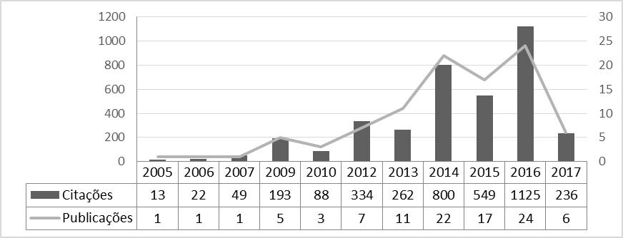
Figura 1- Citações e publicações por ano
Fonte: dados da pesquisa (2017)

Verifica-se na Figura 1, que a temática começou a ser explorada a partir de 2005 e nesse sentido, a partir de 2012 é trabalhada com maior expressividade. Até 2012 foram publicadas apenas aproximadamente 11% das pesquisas, enquanto somente em 2012 publicou-se em torno de 7% dos trabalhos. Quanto às citações, até 2010 ocorreram aproximadamente 10% do total. Entretanto, considerando os últimos cinco anos, a quantidade de publicações corresponde a cerca de 90% do total, mesmo percentual abarcado aproximadamente pela quantidade de citações relativa ao total.
Os resultados apontam que a temática em questão, nos últimos cinco anos tem sido explorada com relevância pelos pesquisadores, tendo em vista a participação percentual tanto de publicação quanto de citação nos últimos cinco anos, em relação aos anos anteriores analisados. No entanto, para demonstrar a tendência de crescimento das pesquisas sobre o tema Tabela 4 demonstra uma regressão linear múltipla.

Tabela 4 – Tendência de crescimento das pesquisa
Variáveis | Coeficientes | Erros padrões | Estatística t | Probabilidade
Constante | -6,244681 | 2,696174 | -2,316127 | 0,0458
Tendência de crescimento | 2,797872 | 0,635494 | 4,402671 | 0,0017
Crise 2008 | -6,537234 | 4,653667 | -1,404749 | 0,1937
Fonte: dados da pesquisa (2017)

Observa-se que a tendência de crescimento é muito baixa, em média por ano é acrescido aproximadamente 3 pesquisas, ao nível de significância de 1%. Entretanto, para períodos posteriores a 2008 devido à crise econômica, os coeficientes foram estatisticamente iguais a zero, portanto, a crise econômica de 2008 não influenciou as publicações nessa área.
Para analisar o teor dos resultados das pesquisas analisadas o próximo tópico contém análises das palavras dos resultados das pesquisas.

  - Rede de cooperação entre instituições
As pesquisas que investigam o tema riscos de desastres no contexto brasileiro é amplo. Observa-se diversas publicações em diferentes instituições. As instituições envolvidas na pesquisa deste assunto somam o número de 104, as quais estão não só localizadas no Brasil, mas também em outros países.
Entre as 104 instituições envolvidas, diversas destas formaram relações para produzir estudos científicos. A rede entre essas instituições fica evidencia na Figura 2.

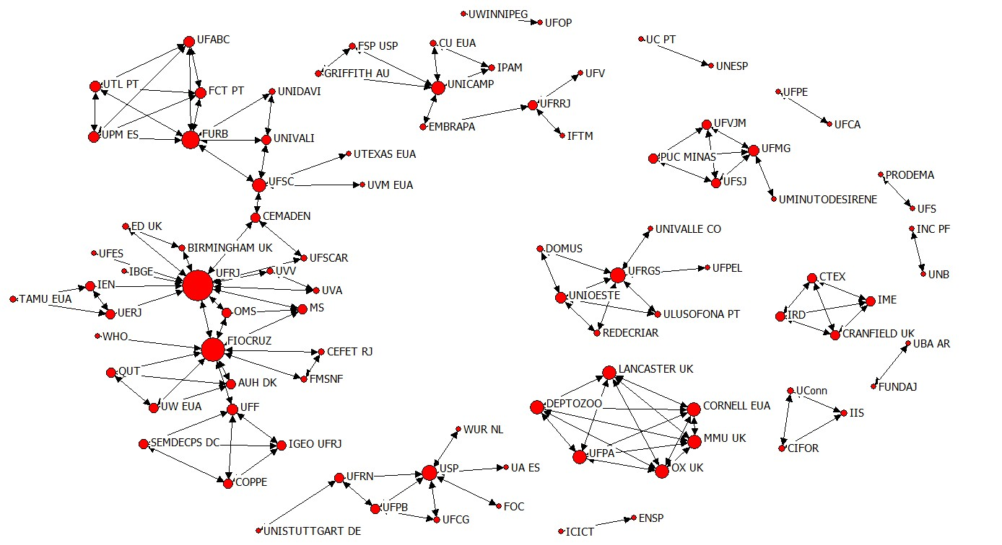
Figura 2 – Rede de Cooperação entre Instituições
Fonte: Os Autores (2017).

Esta rede de cooperação evidencia somente os laços formados, excluindo-se aquelas instituições que não estabeleceram nenhum laço. Das 104 instituições, 13 delas não estabeleceu nenhum laço, o que representa cerca de 11% do total de instituições.
Algumas destas instituições tem se destacado e consolidado diversas relações com outras instituições, o que permitiu observar estas entidades como centrais sobre o tema. A instituição que consolidou-se no maior número de relações, se mostrando central, foi a Universidade Federal do Rio de Janeiro (UFRJ). Outra instituição que se mostrou da mesma foi a Fundação Oswaldo Cruz (FIOCRUZ).
Observa-se que existe uma grande expansão de laços formados entre as instituições, o que pode se justificar pelo número de publicações observados sobre riscos de desastres (97). Entretanto, existem casos que essas entidades se isolam em si mesmas e não alcançam outras instituições, estabelecendo redes pequenas.

  - Quantificação de laços entre instituições
Além de se observar essas redes entre as instituições, se mostra importante identificar a quantidade de laços formados por essas cooperações. Deste modo, a Tabela 5 divulga a quantidade de laços formados entre as instituições com maior número de laços.

Tabela 5 – Quantificação de Laços entre Instituições
IES do 1ºautor abreviado | Laços | IES do 1ºautor abreviado | Laços
UFRJ | 14 | LANCASTER UK | 5
FIOCRUZ | 11 | MMU UK | 5
FURB | 7 | OX UK | 5
UFRGS | 7 | UFPA | 5
USP | 6 | UFSC | 5
CORNELL EUA | 5 | UNICAMP | 5
DEPTOZOO | 5 | UNIOESTE | 5
Fonte: Os Autores (2017).

Visto dispersão de laços estabelecida entre as instituições, observa-se através da Tabela 5, que as instituições que demonstraram centralidade UFRJ e FIOCRUZ somaram o total de 14 e 11 laços, respectivamente. Este resultado demonstra que os laços entre estas instituições não são iniciais, demonstrando que as pesquisas sobre riscos de desastres no Brasil são bem difundidas pelas instituições.
Outras instituições também caracterizaram-se com um número elevado de laços, tais como a Universidade Reginal de Blumenau (FURB), Universidade Federal do Rio Grande do Sul (UFRGS) e a Universidade de São Paulo (USP). Essas instituições são representativas na discussão sobre riscos de desastres no Brasil. Observa-se que apesar de terem outras instituições internacionais que também pesquisam sobre esse tema, as instituições brasileiras são as que abordaram esse tema.
Percebe-se que algumas das instituições com maior número de laços são representados por autores que tem bastante publicações e laços sobre o tema. A FIOCRUZ é representada por autores como Diego Ricardo Xavier, Christovam Barcellos, Mauren Lopes de Carvalho e Carlos Machado de Freitas, os quais já publicam diversas pesquisas e que tem se mostrado como autores representativos sobre a pesquisa científica sobre riscos de desastres no Brasil. Essa característica reforça à atenção dada pela FIOCRUZ sobre este tema.

  - Rede de cooperação entre autores
Os autores também podem ser visualizados a partir de suas redes de cooperação, assim como as instituições. Assim, tem-se a Figura 3 em que demonstra as redes de cooperação entre os autores.

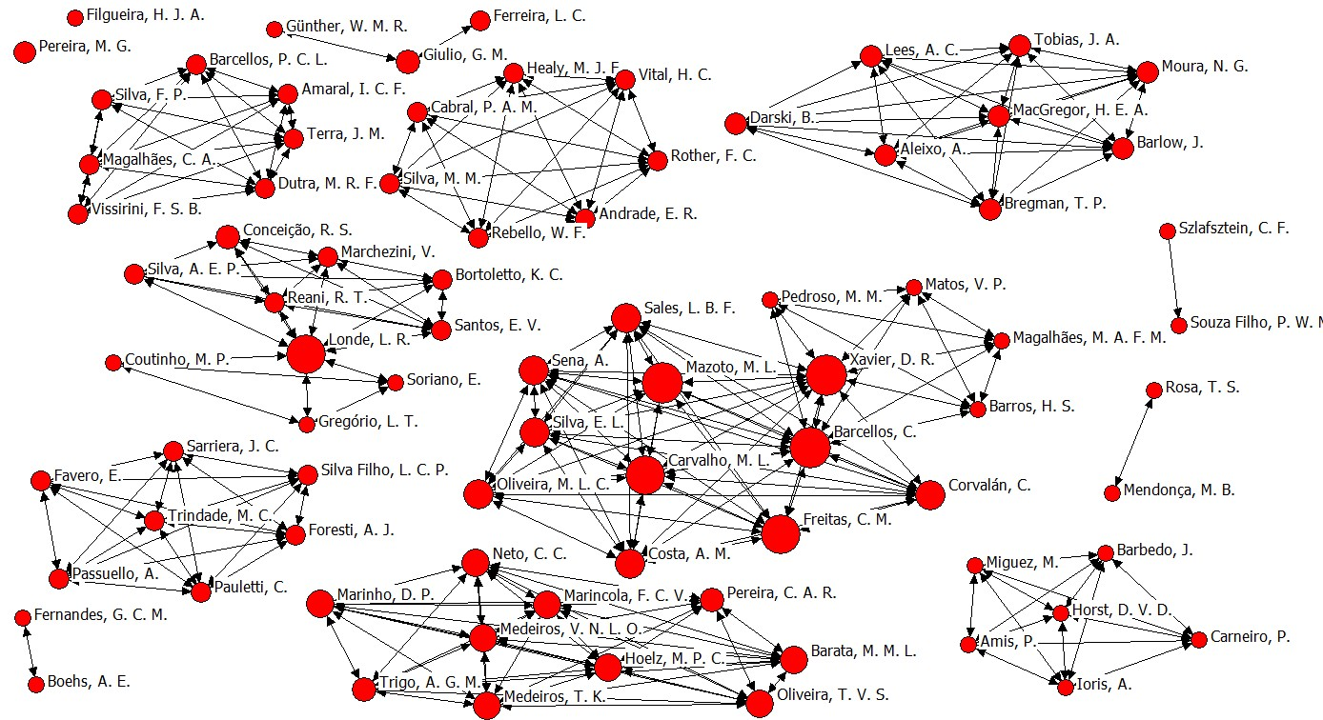
Figura 3 – Rede de cooperação entre autores
Fonte: Os autores (2017).

Pelo grande número de publicações e autores relacionados a pesquisa sobre riscos de desastres no Brasil, a Figura 3 em que evidencia essas redes teve que se limitar as redes formadas entre os autores com mais de cinco laços. Os autores que se mostram isolados ou um número menor de relações na Figura 3 é devido a exclusão dos autores que não tiveram laços maiores ou iguais a cinco.
Observa-se que existem 288 autores que publicam estudos científicos em periódicos nacionais e internacionais a respeito de riscos de desastres no Brasil. As redes entre os autores são mais fortes e difundidas do que as instituições, por isso, além de não poder apresentar todas na Figura 3, justifica o fato de os mesmos terem se espalhado e formado um volume maior de laços.Os autores que se mostram centrais nas pesquisas sobre risco de desastres no Brasil são Christovam Barcellos e Carlos Machado de Freitas.
Christovam Barcellos é responsábel pelas pesquisas “Eventos climáticos extremos e consequências sobre a saúde: o desastre de 2008 em Santa Catarina segundo diferentes fontes de informação”, “Desastres Naturais e Saúde: uma análise da situação do Brasil”, “Organização, disponibilização e possibilidades de análise de dados sobre desastres de origem climática e seus impactos sobre a saúde no Brasil” e “Managingthe Health Impacts of Drought in Brazil”.
Já Carlos Machado de Freitas é autor dos trabalhos “Eventos climáticos extremos e consequências sobre a saúde: o desastre de 2008 em Santa Catarina segundo diferentes fontes de informação”, “Desastres naturais e saúde: uma análise da situação do Brasil”, “Enchentes e saúde pública – uma questão na literatura científica recente das causas, consequências e respostas para prevenção e mitigação”, “Vulnerabilidade socioambiental, redução de riscos de desastres e construção da resiliência – lições do terremoto no Haiti e das chuvas fortes na Região Serrana, Brasil” e “Managing the Health Impacts of Drought in Brazil”.
Observa-se que dentre os cinco estudos científicos de Freitas, três deles foram realizados junto com Barcellos. Essa característica corrobora com o entendimento de que esses pesquisados são relevantes para a pesquisa sobre este tema, demonstrando notoriedade e domínio sobre o assunto.

  - Lei de Lotka
Corroborando com a análise anterior, tem-se a Tabela 6 que evidencia a quantidade de laços estabelecidos entre os autores mais proeminentes.

Tabela 6 – Quantidade de Laços entre Autores
Autores | Laços | Autores | Laços
Barcellos, C. | 20 | Corvalán, C. | 13
Freitas, C. M. | 20 | Sena, A. | 13
Londe, L. R. | 17 | Costa, A. M. | 10
Xavier, D. R. | 17 | Oliveira, M. L. C. | 10
Carvalho, M. L. | 14 | Sales, L. B. F. | 10
Mazoto, M. L. | 14 | Silva, E. L. | 10
Fonte: Os Autores (2017).

A Tabela 6 demonstra os autores com maior número de laços, como foi o caso de Christovam Barcellos e Carlos Machado de Freitas, ressaltando a característica de centralidade destes autores na realização de pesquisas e também de parcerias sobre o estudo de riscos de desastres no Brasil. Os autores, com suas pesquisas desenvolvidas, foram o total de 20 laços.
Outros autores também centrais sobre o tema são Luciana de Resende Londe, Diego Ricardo Xavier e Mauren Lopes de Carvalho. Estes pesquisadores formaram, cada um, o total de 17, 17 e 14 laços. Observar essas cooperações entre os autores auxlia na compreensão da interação entre pesquisadores e como estes desenvolvem e geram conhecimento entre eles (CUNHA; TOIGO; PICCOLI, 2014).
Outra constatação é que dos 288 autores que publicaram sobre o tema, 10 deles, cerca de 3%, não chegaram a estabelecer nenhum laço, o que ressalta a característica de que as pesquisas sobre o tema tem se estabelecido e desenvolvido não de forma isolada, mas em conjunto com outros autores.

  - Quantidade de Publicações por autores

Expandindo a análise de redes de modo a confirmar a centralidade de laços de alguns autores e verificar o número de publicação por pesquisador, tem-se a Tabela 7, a qual divulga os autores com mais publicações e suas respectivas quantidades de publicações sobre riscos de desastres no Brasil.

Tabela 7 – Quantidade de Publicações por Autores
Autores | Pub. | Autores | Pub.
Freitas, C. M. | 5 | Londe, L. R. | 4
Barcellos, C. | 4 | Figueiredo, J. A. S. | 3
Boehs, A. E. | 4 | Nunes, M. F. | 3
Fernandes, G. C. M. | 4 | Xavier, D. R. | 3
Fonte: Os Autores (2017).

Os autores que apresentam maior número de publicação foram Carlos Machado de Freitas (5), Christovam Barcellos (4), Astrid EggertBoehs (4), Gisele Cristina Manfrini Fernandes (4) e Luciana de Resende Londe (4). Essa análise aliada á análise de redes confirma que Freitas e Barcellos são os autores mais centrais e também com o maior número de publicações, o que ressalta a característica de notoriedade deste autor sobre o tema.
Enquanto isso, Boehs e Fernandes, apesar de não terem sido pesquisadores mais centrais, tem um elevado número de publicações sobre o tema. Por isso, justifica-se analisar além da rede de cooperação, também o número de publicações estabelecidos, visto que nem sempre os autores que formam mais laços foram os que tiveram maior número de publicações.
Somente 32 autores, cerca de 11%, tiveram um número maior do que apenas uma publicação. Os outros 256 autores, cerca de 89%, tiveram apenas uma publicação. Essa constatação confirma a lei de Lotka, a qual estabelece que a maior produção ocorre nos autores que publicam pouco, e que poucos pesquisadores tem um número maior de publicações (Araujo, 2006). Essas constatações permitem que estudos futuros sobre riscos de desastres no Brasil visualizem os autores que mais discutem sobre o tema, indicando um autor de referência.

  - Temas abordados
Visto a necessidade de compreender de forma aprofundada as características e resultados específicos de cada trabalho, realizou-se a leitura para identificar o tema e resultados da pesquisa. Deste modo, considerando as pesquisas sobre riscos de desastres no Brasil, tem-se a Quadro 1 a qual divulga os respectivos nomes dos artigos, temas, objetivos, metodologia, conclusões e o respectivo ano de publicação das principais pesquisas.

Quadro 1 – Temas Abordados e Resultados da Pesquisa
Nome do artigo | Tema do artigo | Objetivo | Resultado | Ano
Experimental investigation of various vegetable fibers as  sorbent materials for oil spills | Oil spill; Sorbents; Vegetable fibers; Sorption experiments; Silk floss | This research investigates the use of various vegetable namely mixed leaves residues, mixed sawdust, sisal (Agave sisalana), coir fiber (Cocos nucifera), sponge-gourd (Luffa cylindrica)fibers, and silk-floss as sorbent materials of crude oil. | The results of the dynamic system were higher than the respective ones for the static system and, as expected, all fibers showed higher buoyancy under marine condition in comparison to the deionized water. | 2005
Optical Resilience of the Paraíba do Sul River (Brazil) during a Toxic Spill of a Wood-Pulping Factory | IOP. aCDOM(1) and S coefficients . pulp-mill environmental accident . water monitoring | This study investigates the inherent optical properties (IOP) of a Brazilian river during a nonnatural, anthropogenically mediated, toxic spill of a wood-pulping factory (the ‘Cataguazes accident’). | As a result, the water color expressed as CDOM absorption at 440 nm, aCDOM(440), varied from 4.16 to 365.03 m-1. For S-coefficient, the variations ranged from ∼1.1 to 5.6-fold, respectively, at the 300–650 nm and UV-B range. | 2007
A Percepção do Caos Urbano, as Enchentes e as suas Repercussões nas Políticas Públicas da região Metropolitana de São Paulo | Gestão Urbana; Enchentes; Políticas Públicas; Climatologia Urbana. | O presente artigo analisa os mecanismos decisórios e as políticas publicas, tomadas em função da percepção de caos urbano decorrente de grandes episódios de inundação, entendidos aqui como aqueles capazes de literalmente paralisar o ritmo diário de uma metrópole como São Paulo. | Embora exista um plano de macro-drenagem, que prevê a participação de instancias não governamentais na discussão das prioridades, percebe-se nitidamente que as prioridades revelam-se difusas, se levarmos em conta os interesses das comunidades atingidas pelas inundações e seus respectivos poderes de barganha. | 2006
Reconhecimento e mapeamento dos ambientes costeiros para geração de mapas de isa ao derramamento de óleo, amazônia oriental | sensoriamento remoto, geologia costeira, carta SAO, Amazônia. | O objetivo deste trabalho é gerar o mapa dos ambientes costeiros e o mapa de índice de sensibilidade ambiental ao derrame de óleo dos ambientes costeiros de uma porção da costa nordeste do Pará. | Os resultados permitiram o reconhecimento e a descrição de cinco unidades geomorfológicas e de ambientes sedimentares; identificação e hierarquização de nove índices de sensibilidade ambiental (ISA); além da geração do mapa de índice de sensibilidade ambiental ao derramamento de óleo. | 2009
Riscos à Saúde em Áreas Contaminadas: contribuições da teoria social | Saúde ambiental; Contaminação ambiental; Risco à saúde humana; Risco na teoria social; Sociedade de risco. | Objetivo de identificar interpretações sociais sobre o conceito de situação de risco, condizentes com concepções incorporadoras da dimensão social do risco e voltadas à melhoria das condições de saúde ambiental | Os resultados apontaram interpretações sociais diferenciadas sobre o conceito de situação de risco, sugerindo diversidade de concepções entre a população pesquisada a respeito dos problemas ambientais e de saúde que os atingiam. | 2009
Fonte: dados da pesquisa (2017).

4.9 Análise de Palavras
As palavras referentes aos resultados das pesquisas encontradas sobre o tema, de acordo com os períodos analisados, possuem 1.069 palavras diferentes, porém o número de ocorrências é de 3.539 vezes. Nesse sentido, a Figura 4 demonstra uma estatística, em escala logarítmica no eixo y e x, das frequências e fileiras de palavras encontradas.

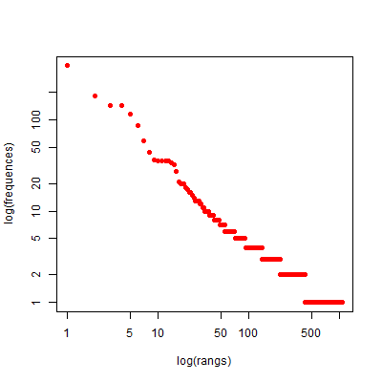
Figura 4 Estatística de frequência e fileiras de palavras.
Fonte: dados da pesquisa (2017).
Nota-se que o número de palavras que aparecem nos textos apenas uma vez (hapax) somam a quantidade de 656, assim, 18,54% das ocorrências corresponde a 61,37% das palavras encontradas. Evidentemente, as preposições e pronomes foram as formas mais recorrentes, como por exemplo, o “de” e o “que”. Mas, as formas voltadas aos adjetivos, advérbios, substantivos e verbos também obtiveram ocorrências em proporções menores, o que não diminui a relevância dos termos.
Em média, os resultados das pesquisas possuem aproximadamente 354 ocorrências. Os adjetivos que mais aparecem são: ambiental (20 vezes), social (17 vezes), econômico e alto (9 vezes). Já os advérbios que mais ocorreram foram: como (35 vezes), não e mais (16 vezes). Os substantivos: risco (36 vezes), desastre (35 vezes) e resultado (34 vezes) foram os mais presentes. Já os verbos que mais ocorreram foram: mostrar, considerar e concluir (10 vezes), sugerir e permitir (8 vezes), revelar e indicar (6 vezes).
Nesse sentido, a Figura 5 demonstra uma nuvem de palavras de acordo com a ocorrência dessas nos resultados das pesquisas.
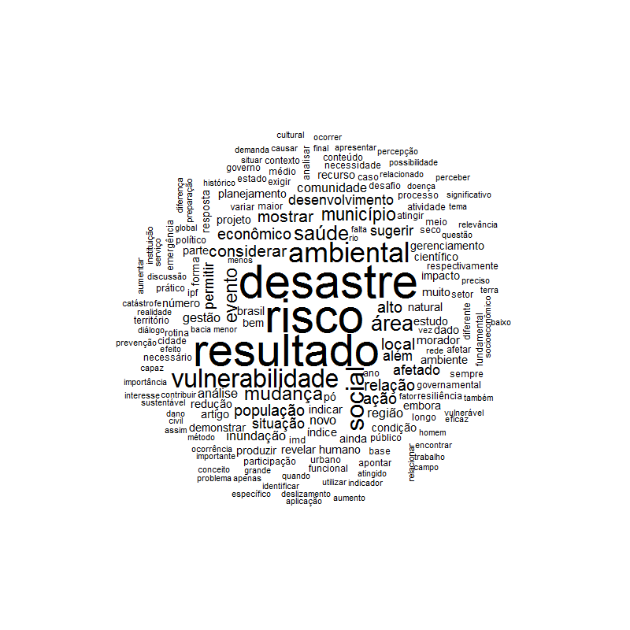
Figura 5 – Nuvem de palavras dos resultados das pesquisas
Fonte: dados da pesquisa (2017).

O foco central evidenciado pela nuvem de palavras são as palavras desastre, risco e resultados, bem como vulnerabilidade, ambiental e saúde. Nesses aspectos, é possível identificar que os resultados das pesquisas voltam-se a discutir desde a parte econômica, social dos agentes envolvidos, como também, aspectos governamental e de gerenciamento dos processos e recursos existentes.
Nesse sentido, para aprofundar a semelhanças das palavras encontradas a Figura 6 demonstra a similitude dos termos encontrados.

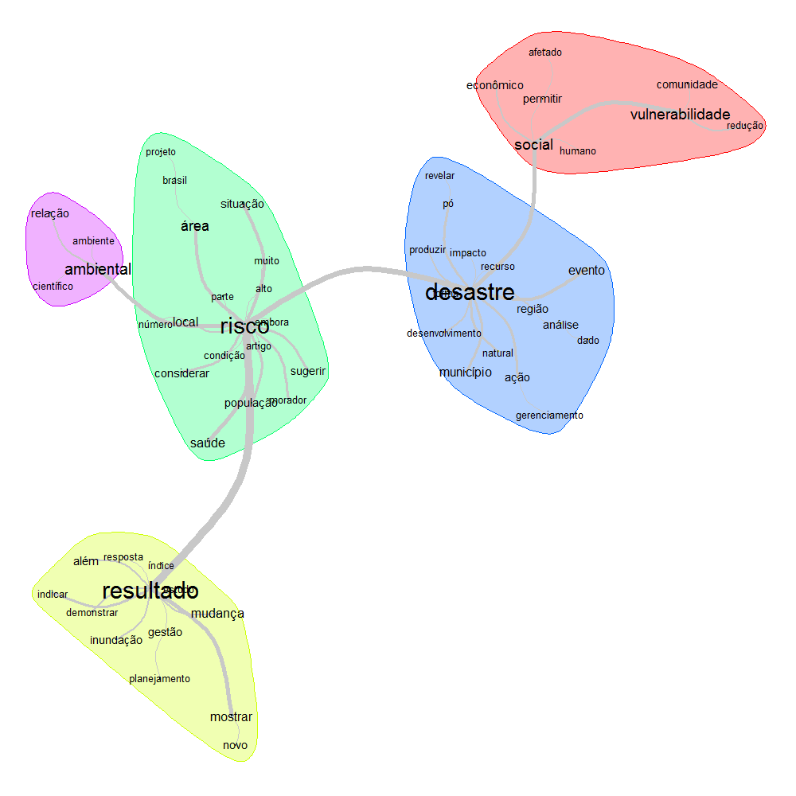
Figura 6 – Similitude dos termos encontrados
Fonte: dados da pesquisa (2017)
O termo mais recorrente é o risco e possui similitude com o adjetivo alto, pois os resultados das pesquisas atribuem alto risco de problemas ambientais, como por exemplo, alto riscos de incêndios, bem como o risco a saúde. Entre os meios de investigações, está a percepção da população sobre o conceito de risco. Nesse aspecto, as pesquisas abordam situações que evidenciam os riscos expostos e as vulnerabilidades, emergências da população.
Embora proveniente do objeto analisado, o termo resultado apresenta similitude com várias palavras. É possível identificar as relações com a gestão de riscos, gestão de acidentes, bem como gestão ambiental, gestão e planejamento urbano. Dessa forma, os resultados muitas das vezes sugerem necessidade dos índices não somente para gerir, mas ir mais além, procurando compreender os fenômenos de risco, sejam ambientais ou de outra forma.
A similitude do termo desastre volta-se as estatísticas municipais, e ainda, ao impacto das políticas públicas existentes. Visto que os impactos podem permanecer por um longo período de tempo e expressar as ações de prevenção e gerenciamento das ocorrências. Assim, o desenvolvimento sustentável é uma das soluções apontados nos achados das pesquisas analisadas, pois frisa os meios necessários tanto para prevenção e gerenciamento dos desastres.
Outro ponto em destaque nos resultados das pesquisas refere-se a parte social, que apresenta similitude desde com os termos voltados aos aspectos econômicos, como por exemplo, a influência da estrutura social e econômica sobre a vulnerabilidade das comunidades afetadas. Assim, o índice de desenvolvimento humano entre outros indicadores tendem a reduzir a vulnerabilidade da comunidade perante aos riscos e desastres.
Nesse sentido, esses achados da presente pesquisa sugerem que os campos abordados pelas pesquisas em questão são os riscos e desastres, podendo conter relações as questões ambientais, sociais e políticos. Dessa forma, para agrupar os achados e demonstrar os principais termos dos resultados das pesquisas objeto de estudo o próximo tópico demonstra uma análise clusters.

  - Clusters dos Resultados

A Figura 7 demonstra a análise de clusters dos resultados das pesquisas encontradas sobre o tema.

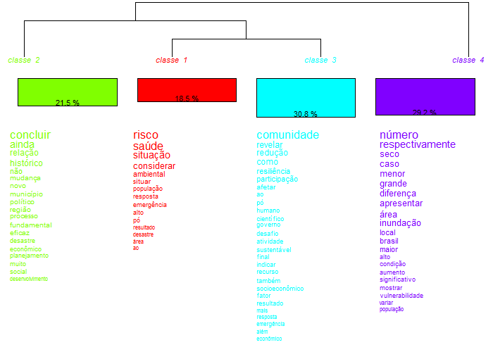
Figura 7 – Análise de clusters dos resultados das pesquisas
Fonte: dados da pesquisa (2017).

De acordo com os resultados da análise de clusters, é possível identificar que houve 4 classes no menor nível, a primeira classe corresponde a 18,5% da amostra, a segunda com 21,5%, a terceira com 30,8%, com o maior percentual, e quarta classe com 29,2%. Em segundo nível, agrupam-se a primeira e a terceira classe, somando-se aproximadamente 50% das características dos termos presente nas pesquisas.
A primeira classe, volta-se o foco no termo mais recorrente, o risco e agrupa-se com saúde, situações, entre outros aspectos voltados aos fatos ocorridos. Já a terceira classe, agrupa-se desde os termos inerentes a comunidade até resiliência, atividades sustentáveis e aspectos governamentais, etc. A terceira classe, volta-se aos aspectos dos achados das pesquisas, que indicam desde o históricos existentes e a negação de mudanças relacionadas aos aspectos políticos fundamentais aos planejamento e desenvolvimento econômico e social. A quarta classe, evidencia os padrões estatísticos e geográficos relacionados com os desastres e vulnerabilidade da população.
Assim, os resultados das pesquisas encontradas demonstram-se o padrão relacionado ao principal objeto de estudo (riscos), porém, atribuem importância a sociedade, com embasamento de estatísticas históricas e de falta planejamento político, para obter um desenvolvimento econômico e social sustentável.

  - Determinantes para Citação dos Artigos
Além da abordagem bibliométrica e sociometrica, nesse estudo também procedeu-se com análise de regressão para verificar a influência de características da produção cientifica (Tabela 8), para explicação do número de citações dos artigos pertencente a amostra. Esse tipo de análise pauta-se na pesquisa de Baldi (1998), estudo que utilizou o numero de citações como variável dependente.

Tabela 8: Análises dos pressupostos
 | Prob>F | R² |  |  | Teste White |  |  | VIF |  |  |  | DW |  |  | Nº OBS
 | 0.0087 | 0.1535 |  |  | 0.0032 |  |  | 1.41 |  |  |  | 1,266 |  |  | 97
Var. Indep. |  |  |  | Coeficiente |  |  | Erro Padrão |  | T |  | P-Value |  | Interv. Conf. 95%
Met |  |  | 6.522425 |  |  | 7.241006 |  |  |  | 0.90 | 0.370 |  |  | -7.860944 |  | 20.90579
num_aut |  |  | -2.913907 |  |  | 1.846708 |  |  |  | -1.58 | 0.118 |  |  | -6.582164 |  | .7543514
sexo |  |  | -5.077003 |  |  | 6.372298 |  |  |  | -0.80 | 0.428 |  |  | -17.73479 |  | 7.580785
long_revist |  |  | .3882674 |  |  | .3306301 |  |  |  | 1.17 | 0.243 |  |  | -.2684886 |  | 1.045023
impac_revis |  |  | 16.10182 |  |  | 8.070721 |  |  |  | 2.00 | 0.049** |  |  | .0703233 |  | 32.13331
CONS |  |  | 4.728375 |  |  | 7.935396 |  |  |  | 0.60 | 0.553 |  |  | -11.03431 |  | 20.49106
Legenda: *** Significância ao nível de até 0,01 **Significância ao nível de até 0,05 * Significância ao nível de 0,10; Prob>F: significância do Modelo; R2: poder explicativo do modelo; DW: Durbin-Watson - auto correlação;Teste White: teste de heterocedasticidade dos resíduos.

Fonte: Dados da pesquisa

Nota-se na Tabela 8, que a modelagem utilizada a fim de constatar a influência de caraterísticas de produção científica (Metodologia, número de autores, sexo, longevidade da revista e impacto da revista) mostra-se consistente, uma vez que o modelo composto por 97 observações e apresenta-se significante ao nível de 5%. O R², sendo este o poder explicativo do modelo, é de 15%, o que demonstra que as variáveis explicativas, são capazes de explicar a dependente. O modelo não apresenta problemas de multicolinearidade, conforme aponta o teste VIF (1,41<10) e também de auto correlação, uma vez que o Durbin-Watson está na zona aceitável. O teste de White (0,0032), não indica que a amostra tenha problemas de heterocedasticidade nos resíduos.
Sequencialmente a análise dos pressupostos da regressão, procedeu-se com a verificação da significância de cada uma das variáveis regressoras. A variável impacto da revista (impacto da revista), medido com foi o significante ao nível de 5% e com influência positiva sobre o número de citações, além do que o coeficiente/beta (16,10182), ser acima de 1, corrobora com tal assertiva. As demais variáveis (Met; Num_aut; sexo; long_revist), não apresentaram significância aceitável nesse estudo (1%; 5% e 10%). O principal resultado desse estudo (influência positiva do impacto da revista sobre o número de citações), corrobora empiricamente com a literatura anterior (BALDI, 1998; PETERS e VAN RAAN, 1994; JUDGE, 2007), onde pesquisadores observam a força do periódico no meio acadêmico como determinante para citação.

5 CONCLUSÃO
Os desastres naturais podem ser entendidos como fenômenos conjuntos, que associam os riscos naturais com a vulnerabilidade de uma região. Sabendo que os impactos são maiores em países em desenvolvimento, destaca-se a importância da prevenção, e para a prevenção torna-se necessário o conhecimento prévio detalhado da região estuada. O presente trabalho teve como objetivo analisar a produção científica sobre riscos de desastres no Brasil. Para atingimento do objetivo, fez-se uso da bibliometria, que tem como objetivo fazer uma análise da produção científica através de um conjunto de leis conjunto de leis, métodos estatísticos e matemáticos.
Foram analisados os artigos das bases SPELL, SCIELO, SCOPUS, WEB OF SCIENCE e SCIENCE DIRECT que continham as expressões delimitadas, e após leitura dos resumos, chegou-se a um escopo de 98 artigos, que tratam do contexto brasileiro.
Através daverificação dos artigos, e aplicação da Lei de Bradford, percebeu-se uma discrepância, ou seja, espera-se encontrar uma grande parte dos artigos em poucos periódicos, mas não foi o que ocorreu no extrato trabalhado. Os 98 artigos estão espalhados em 63 periódicos.
Através da análise das citações percebeu-se que os dois artigos mais citados são do ano de 2016, e que cerca de 18% dos artigos foram citados mais que 50 vezes, e que esses foram escritos nos últimos 5 anos. Percebeu-se que a temática começou a ser explorada a partir de 2005, sendo intensificado a partir de 2012, porém o crescimento anual do número de pesquisas é baixo.
Em relação as instituições que participaram das pesquisas sobre desastres, foram 104, localizadas não somente no Brasil, e entre essas 91 instituições formaram laços para produção dos estudos. A UFRJ com 14 laços formados, seguida pela Fiocruz com 11 laços formados, destacaram-se na formação de redes institucionais. Outras instituições, apesar de atuarem em rede, formaram pequenas redes isoladas umas das outras.
Em relação aos autores dos artigos, somaram 288, que também formaram laços entre si. Os autores que se mostram centrais nas pesquisas sobre risco de desastres no Brasil são Christovam Barcellos e Carlos Machado de Freitas, cada um com 20 laços. As redes entre autores demonstrou-se mais forte do que a rede entre instituições. Isso demonstra que há uma sinergia e cooperação entre autores, pesquisando em conjunto a temática desastres.
Na análise de número de publicações por autor, além de Christovam Barcellos e Carlos Machado de Freitas (com 5 e 4 artigos respectivamente), destacam-se ainda outros autores, cada um com 4 publicações: Astrid Eggert Boehs, Gisele Cristina Manfrini Fernandes e Luciana de Resende Londe. Isso demonstra a importância de analisar não somente a rede de autores, mas também o número de publicações, para compreender quais as autores tem maior conhecimento e notoriedade sobre o assunto.
Através da análise das palavras, verificou-se a evidenciação das palavras desastre, risco e resultados, bem como vulnerabilidade, ambiental e saúde. Percebe-se portanto que o os artigos discutem a parte econômica e social dos agentes envolvidos, como também, aspectos governamental e de gerenciamento.

REFERÊNCIAS

ALCÁNTARA-AYALA, Irasema. Geomorphology, Natural Hazards, VulnerabilityandPreventionof Natural Disasters in Developing Countries. Geomorphology, v. 47, n. 2-4, p. 107-124, 2002.
ANDRADE, Maria Margarida de. Como preparar trabalhos para cursos de pós graduação: noções práticas. 5. ed. São Paulo: Atlas, 2002.
ARAÚJO, C. A. Bibliometria: evolução histórica e questões atuais. Em questão, v. 12, n. 1, p. 10-32, 2006.
ARAÚJO, João Gabriel Nascimento de et al. Um estudo bibliométrico sobre as características dos artigos de perícia contábil dos periódicos eletrônicos nacionais de acesso gratuito de ciências contábeis.GeCont. Revista de Gestão e Contabilidade da Universidade Federal do Piauí. v. 1, n. 2, p. 23-41, 2014.
ARAÚJO, João Gabriel Nascimento de et al. Um estudo bibliométrico sobre as características dos artigos de perícia contábil dos principais congresso de ciências contábeis.Revista UNIABEU. v. 8, n. 18, p. 65-82, 2015.
BALDI, Stephane. Normative versus social constructivist processes in the allocation of citations: A network-analytic model. American Sociological Review, p. 829-846, 1998.
BARBOSA, Maria Tereza S. et al. Modelos dinâmicos e redes sociais: revisão e reflexões a respeito de sua contribuição para o entendimento da epidemia do HIV. Caderno de Saúde Pública. Rio de Janeiro, v. 16, p.37-51, 2000.
CAFÉ, Ligia; BRASCHER, Marisa. Organização da Informação e Bibliometria. Revista Eletr. Bibliotecon. Ci. Inf. Florianópolis, 54-75, especial – primeiro semestre de 2008: Métricas da informação na contemporaneidade, 2008.
CONSELHO FEDERAL DE CONTABILIDADE (CFC). Normas brasileiras de contabilidade: perícia contábil: NBC TP 01 e NBC PP 01. Resolução 1.243/09. Conselho Federal de Contabilidade, legislações. Disponível em: <http://portalcfc.org.br>. Acesso em: 25/04/2016.
CUNHA, P. R.; TOIGO, L.; PICOLLI, M. M.. Produção científica sobre comitê de auditoria: uma análise bibliométrica e sociométrica de periódicos internacionais. Revista Contabilidade e Controladoria, v. 8, n. 1, p. 26-46, 2016.
GIL, Antonio Carlos. Como elaborar projetos de pesquisa. 5. Ed. São Paulo: Atlas, 2010.
GUEDES, Vânia; BORSCHIVER, Suzana. Bibliometria: uma ferramenta estatística para a gestão da informação e do conhecimento, em sistemas de informação, de comunicação e de avaliação científica e tecnológica. In: ENCONTRO NACIONAL DE CIÊNCIA DA INFORMAÇÃO (CINFORM), 6., 2005, Salvador. Anais do 6º Ciform, 2005.
GUEDES, Vania Lisboa da Silveira. A bibliometria e a gestão da informação e do conhecimento científico e tecnológico: uma revisão da literatura. Pontodeacesso. Salvador, v. 6, p. 74 – 109, 2012.
HAYASHI, M. C. P. I. et al. Um estudo bibliométrico da produção científica sobre a educação jesuítica no Brasil colonial. Revista electrónica de bibliotecología, archivología y museología. n. 27. 2007.
JUDGE, Timothy A. et al. What causes a management article to be cited—article, author, or journal?. Academy of Management Journal, v. 50, n. 3, p. 491-506, 2007.
LAKATOS, Eva Maria; MARCONI, Marina de Andrade. Fundamentos de metodologia científica. 4. ed. São Paulo: Atlas, 1992.
MAGALHÃES, Antônio de Deus Farias et al. Perícia Contábil: uma abordagem teórica, ética, legal, processual e operacional. São Paulo: Atlas. 2004.
MARTINS, Gilberto de Andrade; THEÓPHILO, Carlos Renato. Metodologia de investigação científica para ciências sociais aplicadas. 2. ed. São Paulo: Atlas, 2009.
PETERS, H. P. F.; VAN RAAN, Anthony FJ. On determinants of citation scores: A case study in chemical engineering. Journal of the American Society for Information Science, v. 45, n. 1, p. 39, 1994.
SÁ, Antônio Lopes de. Perícia Contábil. 4ª ed. São Paulo: Editora Atlas, 2000.
SANTOS, Vanderlei dos et al. Perícia Contábil: Análise Bibliométrica e sociométrica em periódicos e congressos nacionais no período de 2007 a 2011. In: ENCONTRO DA ANPAD, XXXVII., 2013, Rio de Janeiro.
SILVA, Antônio Carlos Ribeiro da. Metodologia da pesquisa aplicada à contabilidade. 3. ed. São Paulo: Atlas, 2010.
SORIANO, Éricoet al. Avaliação de propostas de candidatos a prefeito em relação aos riscos de desastres naturais. Revista Sociedade e Natureza. Uberlândia, v. 25, n. 3, p. 525-542, 2013.
TAVEIRA, Lis Daiana Bessa et al. Uma análise bibliométrica dos artigos científicos em perícia contábil publicados entre os anos de 1999 a 2012. Revista de Contabilidade do Mestrado em Ciências Contábeis da UERJ. Rio de Janeiro, v. 18, n. 2, p. 49-64, 2013.

Doutorando em Contabilidade e Administração pela Universidade Regional de Blumenau, Rua Universitária, 2069, Cascavel - PR, 85819-110, (45) 3220-3000, cfiirst@gmail.com.
Doutor em Engenharia de Produção pela Universidade Federal de Santa Catarina, Rua Universitária, 2069 - Jardim Universitário, Cascavel - PR, 85819-110, (45) 3220-3000, denis.asta@unioeste.br.
Graduanda em Ciências Contábeis, Rua Universitária, 2069 - Jardim Universitário, Cascavel - PR, 85819-110, (45) 3220-3000, tuh.damas@gmail.com.
Doutoranda em Desenvolvimento Regional Sustentável pela Universidade Estadual do Oeste do Paraná, Rua Universitária, 2069 - Jardim Universitário, Cascavel - PR, 85819-110, (45) 3220-3000, marlowaz@hotmail.com.
Mestre em Contabilidade pela Universidade Estadual do Oeste do Paraná, Rua Universitária, 2069 - Jardim Universitário, Cascavel - PR, 85819-110, (45) 3220-3000, juliano.baldissera@hotmail.com.

